
2024—2025学年第二学期学科素养单元练习五年级数学
第七单元：用方程解决问题
第八单元：数据的表示和分析
一、选择题。
1. 在下面的正方体展开图中，只有当动物和它喜欢的食物在正方体的相对面上时，它才能吃到。下面图（ ）正方体中的动物不能吃到自己喜欢的食物。
A. 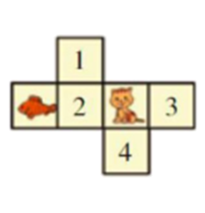 B. 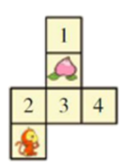 C. 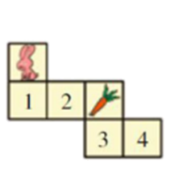 D. 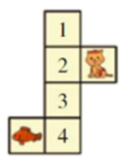
【答案】C
【解析】
【分析】找出每个选项中小动物的相对面，判断即可。
【详解】A. 小猫的相对面正好是小鱼，可以吃到。
B. 猴子的向对面正好是桃子，可以吃到。
C． 小兔子的向对面是数字3，不是萝卜，所以不能吃到。
D． 小猫的向对面是小鱼，可以吃到。
故选择：C。
【点睛】此题主要考查正方体展开图的向对面，锻炼空间想象能力。注意相对的两个面中间是隔一格的。
2. 如果2y＋1＝7，那么4y＋2＝（ ）。
A. 17 B. 16 C. 14 D. 12
【答案】C
【解析】
【分析】先根据等式的性质，计算求出方程2y＋1＝7中未知数y的值，然后将求得的y的值代入到代数式4y＋2中，按照运算顺序计算出结果，最后与选项进行比对。
【详解】2y＋1＝7
解：2y＝7－1
2y＝6
y＝6÷2
y＝3
4y＋2
＝4×3＋2
＝12＋2
＝14

3. 在一个条形统计图里，用3厘米长的直条表示60人，用（ ）厘米长的直条表示400人。
A. 10 B. 20 C. 30 D. 40
【答案】B
【解析】
【分析】用3厘米长的直条表示60人，则1厘米长的直条表示（60÷3）人。用400除以1厘米长直条表示人数，求出需要的直条长度。
【详解】400÷（60÷3）
＝400÷20
＝20（厘米）
用20厘米长的直条表示400人。
4. 学校开展趣味运动会，五（1）班足球队四名队员的身高在140cm至150cm之间。牛牛的身高是170cm，如果他加入足球队，足球队员的平均身高将会（ ）。
A. 降低 B. 不变 C. 增高 D. 无法确定
【答案】C
【解析】
【分析】平均数受极端值影响，加入的数大于原平均身高，整体平均身高会增高；小于则降低。
原4人身高在140～150cm之间，平均身高也在140～150cm之间，牛牛身高170cm大于该范围。
【详解】原平均身高在140cm～150cm之间，因为170cm＞150cm
所以，加入一个比原平均身高更高的数，平均身高增高。
5. 要设计社会实践计划方案，需要解决哪些问题？（ ）
①了解社会实践地点门票，营业时间及当天天气情况。
②计划车辆行驶路线，规划各景点的参观顺序。
③收集班级参加社会实践同学的名单，了解旅行车种类与往返费用。
④了解游览所需要的时间与路上出行的时间，制定出发时间与返回时间。
A. ①③ B. ②④ C. ①②④ D. ①②③④
【答案】D
【解析】
【分析】设计社会实践计划属于综合实践类问题，要保障活动有序、安全、顺利开展，需要全面考虑出行相关的各类实际问题：
①了解地点门票、营业时间、天气，是出行的基础前提，能提前规避天气风险、把控入场时间；
②规划车辆路线与参观顺序，可合理安排行程，避免路线混乱、时间浪费；
③统计参与同学名单、车辆种类和往返费用，能精准核算出行预算，做好人员统筹；
④规划游览与路上用时，制定出发、返回时间，可保障活动节奏合理、按时往返。
因此①②③④都是设计方案时必须解决的问题。
【详解】①了解社会实践地点门票，营业时间及当天天气情况，符合题意；
②计划车辆行驶路线，规划各景点的参观顺序，符合题意；
③收集班级参加社会实践同学的名单，了解旅行车种类与往返费用，符合题意；
④了解浏览所需要的时间与路上出行的时间，制定出发时间与返回时间符合题意；
综上可知，①②③④均是需要解决的问题。
6. 雨燕每小时飞行170km，它的飞行速度比信鸽飞行速度的2倍还多21km。下面关于等量关系的描述正确的是（ ）。
A. 信鸽的飞行速度×2＋21＝雨燕的飞行速度
B. 雨燕的飞行速度×2＋21＝信鸽的飞行速度
C. 信鸽的飞行速度×2－21＝雨燕的飞行速度
D. 雨燕的飞行速度＋21＝信鸽的飞行速度×2
【答案】A
【解析】
【分析】由“雨燕的飞行速度比信鸽飞行速度的2倍还多21km”可得“雨燕速度＝信鸽速度的2倍＋21km”，据此梳理等量关系。
【详解】A．信鸽的飞行速度×2＋21＝雨燕的飞行速度，与题意完全一致，正确；
B．用雨燕速度去计算信鸽速度，逻辑颠倒，错误；
C．题意是“多21”，不是“少21”，符号错误；
D．应为信鸽速度×2＋21＝雨燕速度，变形后是雨燕速度－21＝信鸽速度×2，式子错误。
描述正确的是信鸽的飞行速度×2＋21＝雨燕的飞行速度。
7. 鹏鹏用三个长10cm、宽7cm、高3cm的小长方体搭成一个较大的长方体，搭成大长方体的表面积比原来三个小长方体的表面积之和减少最多的是（ ）。
A.  B. C. D. 无法确定
【答案】A
【解析】
【分析】3个小长方体拼大长方体，会减少4个拼接面；要使表面积减少最多，就要把最大的面重合拼接。根据长方形的面积＝长×宽，分别计算减少的面积即可。
【详解】A．共减少了：
10×7×4
＝70×4
＝280（）
B．共减少了：
7×3×4
＝21×4
＝84（）
C．共减少了：
10×3×4
＝30×4
＝120（）
280＞120＞84
搭成大长方体的表面积比原来三个小长方体的表面积之和减少最多的是。
8. 下图是五（1）班学生某次考试语文、数学成绩（满分均为100分，学生成绩均为整数分）统计图。下面说法正确的是（ ）。
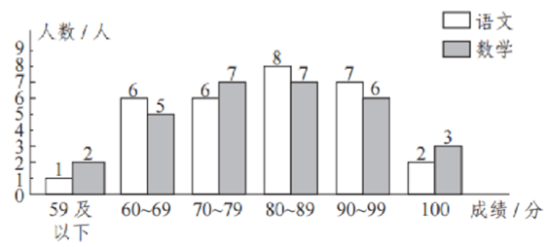
A. 语文得满分的有3人 B. 数学得满分的有2人
C. 数学及格（60分及以上）的有21人 D. 语文在80分及以上的有17人
【答案】D
【解析】
【分析】根据复式条形统计图可知，数学是阴影条状，语文是空白的条状，满分是分，找出语文100分的人数即可；找出数学分对应的人数即可；数学（分及以上）的有：人、人、人、人、人，把这些人数相加即可；语文在分及以上的有人、人、人，把这些人数相加即可。
【详解】A．语文得满分的有人，所以错误；
B．数学得满分的有人，所以错误；
C．（人），数学及格（分及以上）的有人，所以错误；
D．（人），语文在分及以上的有人，所以正确。
二、填空题。
9. 鞋的尺码通常用“码”或者“厘米”作单位，它们之间的换算关系是：．（表示码数，表示厘米数）
（1）小明穿的鞋子是23厘米，也就是（ ）码．
（2）王老师穿的鞋子是42码，也就是（ ）厘米．
【答案】 ①. 36 ②. 26
【解析】
【详解】略
10. 下面是某电商2025年第一季度A品牌冰箱和B品牌冰箱的销售情况统计图。
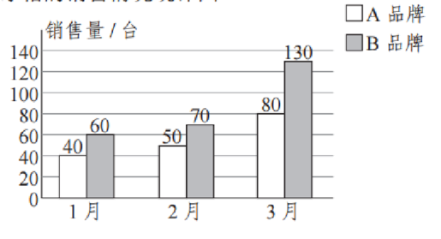
（1）第一季度共售出A品牌冰箱和B品牌冰箱（ ）台，销售量少的是（ ）品牌冰箱，占销售总额的。
（2）第一季度，A品牌冰箱的销售量是B品牌冰箱的。
【答案】（1）430；A；
（2）
【解析】
【分析】（1）先分别求出A、B品牌第一季度销量，再求总销量；比较大小确定销量少的品牌，用少的品牌销量÷总销量得到对应分数。
（2）把B品牌销量看作单位“1”，用A品牌销量÷B品牌销量即可。
【小问1详解】
A品牌：40＋50＋80＝90＋80＝170（台）
B品牌：60＋70＋130＝130＋130＝260（台）
总销量：170＋260＝430（台）
170＜260
销售量少的是A品牌。
170÷430＝
【小问2详解】
170÷260＝
11. 下面左边两个展开图折叠后所围成的立体图形分别与右边哪个立体图形相对应？
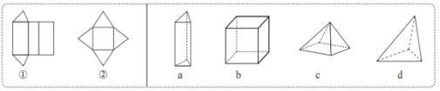
①→（ ） ②→（ ）
【答案】 ①. a ②. c
【解析】
【分析】观察展开图的面的形状：
①有3个长方形、2个三角形，折叠后是三棱柱，对应a；
②中间是正方形、四周4个三角形，折叠后是四棱锥，对应c。
【详解】①折叠后是三棱柱，对应a图
②折叠后是四棱锥，对应c图。
三、解答题。
12. 解方程。
9x－3x＝49.2 x＋＝ x＝15 4x＋6＝406
【答案】x＝8.2；x＝；x＝35；x＝100
【解析】
【分析】第1题，先算方程左边，方程两边同时除以6求解。
第2题，方程两边同时减去求解。
第3题，方程两边同时除以求解。
第4题，方程两边同时减去6，方程两边同时除以4求解。
【详解】9x－3x＝49.2
解：6x＝49.2
6x÷6＝49.2÷6
x＝8.2
x＋＝
解：x＋－＝－
x＝－
x＝
x＝
x＝15
解：x÷＝15÷
x×＝15×
x＝35
4x＋6＝406
解：4x＋6－6＝406－6
4x＝400
4x÷4＝400÷4
x＝100
13. 看图列方程解答。
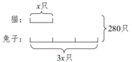
【答案】70只
【解析】
【分析】由线段图可知，猫有x只，兔子有3x只，猫和兔子的总数为280只，据此列方程求解。
【详解】x＋3x＝280
解：（1＋3）x＝280
4x＝280
4x÷4＝280÷4
x＝70
答：猫有70只。
14. 看图列方程解答。
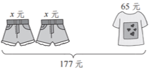
【答案】2x＋65＝177
x＝56
【解析】
【分析】从图片中看出，数量关系为：每条短裤的价格＋一个半袖背心的价格＝总价格。
【详解】解：设短裤x元。
2x＋65＝177
2x＝177－65
2x＝112
x＝112÷2
x＝56
答：一条短裤56元。
15. 看图列方程解答。
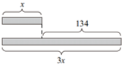
【答案】3x－x＝134；x＝67
【解析】
【分析】从线段图可知，长线段表示3x，短线段表示x，长线段－段线段＝134，据此列方程求解。
【详解】3x－x＝134
解：2x＝134
2x÷2＝134÷2
x＝67
16. 下面是今年我市某校五年级男、女生近视人数统计图。
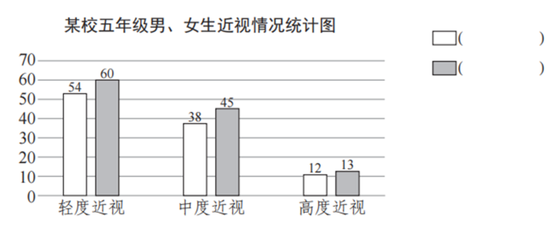
（1）“从总体上看，女生近视人数比男生多”，请你根据这条信息将上面统计图的色条填写完整。
（2）该年级轻度近视的共有（ ）人，中度近视的有（ ）人，高度近视的有（ ）人。
（3）高度近视的人数是轻度近视人数的。
【答案】（1）男生；女生
（2） ①. 114 ②. 83 ③. 25
（3）
【解析】
【分析】（1）已知从总体上看，女生近视人数比男生多，根据统计图可知，灰色条表示人数总体上比白色条表示人数多，由此进行统计图的色条；
（2）要求该年级轻度近视、中度近视和高度近视人数，可将对应区域白色条和灰色条表示人数相加即可；
（3）求高度近视的人数是轻度近视人数的几分之几，用高度近视的人数除以轻度近视人数计算。
【小问1详解】
根据分析填写如下：
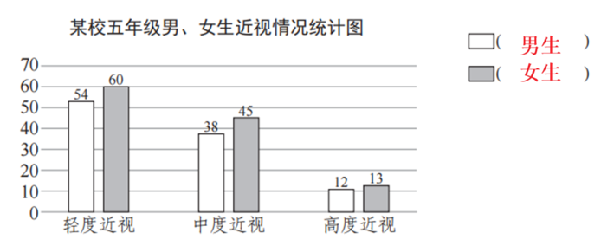【小问2详解】
轻度近视的人数：（人）
中度近视的人数：（人）
高度近视的人数：（人）
【小问3详解】
17. 图中的一辆货车和一辆轿车分别从曲村和石头堡同时出发，相向而行，在途中相遇时，轿车比货车多行驶了42千米。两辆车行驶了多少小时相遇？（列方程解答）
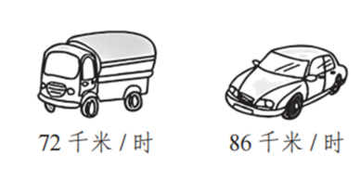
【答案】3小时
【解析】
【分析】从图片中可知货车和轿车的速度，根据等量关系“轿车行驶的路程－火车行驶的路程＝42千米”可求出行驶时间。
【详解】解：两辆车行驶了x小时相遇。
（86－72）x＝42
14x＝42
x＝3
答：两辆车行驶了3小时相遇。
18. 我国四大名著之一的《水浒传》中共有108将，其中男将人数是女将人数的35倍，男将、女将各有多少人？
（1）等量关系：________________________
（2）列方程解答：
【答案】（1）男将人数＋女将人数＝108
（2）
解：设女将有人，则男将有人。
（人）
答：男将有105人，女将有3人。
【解析】
【分析】根据题意可知，将领总人数为108人，且男将人数是女将人数的35倍。解题关键在于找出等量关系，“男将人数＋女将人数＝总人数”作为等量关系。设女将人数为未知数，则男将人数可用表示，据此列出方程求解即可。
【小问1详解】
略
【小问2详解】
略
19. 鹏鹏玩一项射击游戏，他前3次打靶的平均环数为5环，要使前4次的平均环数不低于6环，则鹏鹏在第4次射击时，至少应该打出多少环？
【答案】9环
【解析】
【分析】解题的关键是理解平均数、总数量与份数之间的关系，即“总数量＝平均数×份数”。首先根据前3次的平均环数求出前3次的总环数；然后根据前4次平均环数不低于6环的要求，求出前4次所需的最低总环数；最后用前4次的最低总环数减去前3次的总环数，即可得到第4次至少应该打出的环数。
【详解】4×6－3×5
＝24－15
＝9（环）
答：鹏鹏在第4次射击时，至少应该打出9环。
20. 在各种航空金属中，铝合金具有密度小、强度高、耐腐蚀等优势，但耐热性差。在当前航空航天领域最为关心的350℃至500℃区间，铝合金高温硬度急剧衰减，易形变而导致难以应用于航空航天。近日，天津大学材料学院何春年团队研发出新型铝合金，将铝合金可应用温度从350℃提高至500℃。以下是新型铝合金与普通铝合金在不同温度下的硬度（单位：兆帕）统计表。
（1）为了提高实验数据的准确程度，每个数据点是五次测量的平均值。450℃时，新型铝合金的硬度5次测量结果（单位：兆帕）分别是：999、998.6、1004.3、1003.2、999.9。请计算其平均值，并填入统计表中。
温度 | 20℃ | 100℃ | 200℃ | 300℃ | 400℃ | 450℃
新型铝合金/兆帕 | 2200 | 1900 | 1500 | 1300 | 1100
普通铝合金/兆帕 | 480 | 400 | 300 | 250 | 200 | 150

（2）请根据统计表补全复式折线统计图。
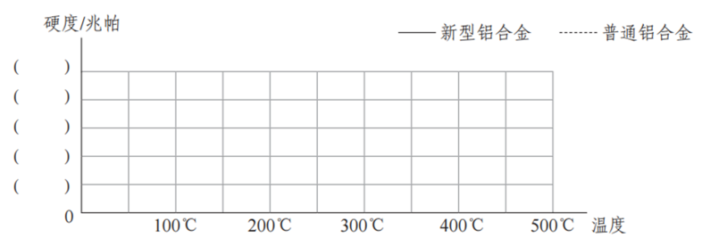
（3）根据折线统计图，两种铝合金随着温度升高，硬度呈现（ ）趋势。（选填“上升”或“下降”）
【答案】（1）
（2）
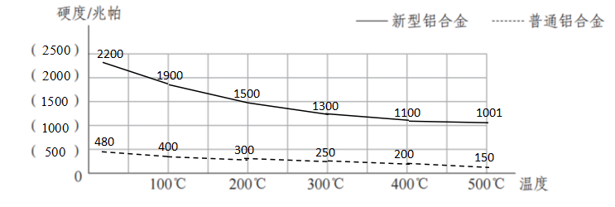 （3）
下降
【解析】
【分析】平均值 ＝ 五次测量总和 ÷ 测量次数 。先计算总和，再除以测量次数即可；
纵轴共5个间隔，最高硬度为2200兆帕，每格表示500兆帕比较合适，根据表格数据，分别找到不同温度下两种铝合金硬度对应的点，用实线描新型铝合金的点，虚线描普通铝合金的点； 连线：按温度顺序，依次连接同一种铝合金的所有点即可；
观察统计图，温度升高时，两种铝合金的硬度都逐渐变小，因此硬度呈现下降趋势。
【小问1详解】
999＋998.6＋1004.3＋1003.2＋999.9
＝1997.6＋1004.3＋1003.2＋999.9
＝3001.9＋1003.2＋999.9
＝4005.1＋999.9
＝5005（兆帕）
5005÷5＝1001（兆帕）
温度 | 20℃ | 100℃ | 200℃ | 300℃ | 400℃ | 450℃
新型铝合金/兆帕 | 2200 | 1900 | 1500 | 1300 | 1100 | 1001
普通铝合金/兆帕 | 480 | 400 | 300 | 250 | 200 | 150
【小问2详解】
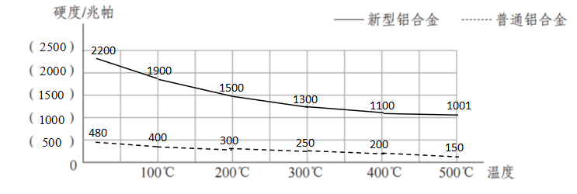【小问3详解】
根据折线统计图，两种铝合金随着温度升高，硬度呈现下降趋势。

